Дидактическая игра
«Накорми птичек»
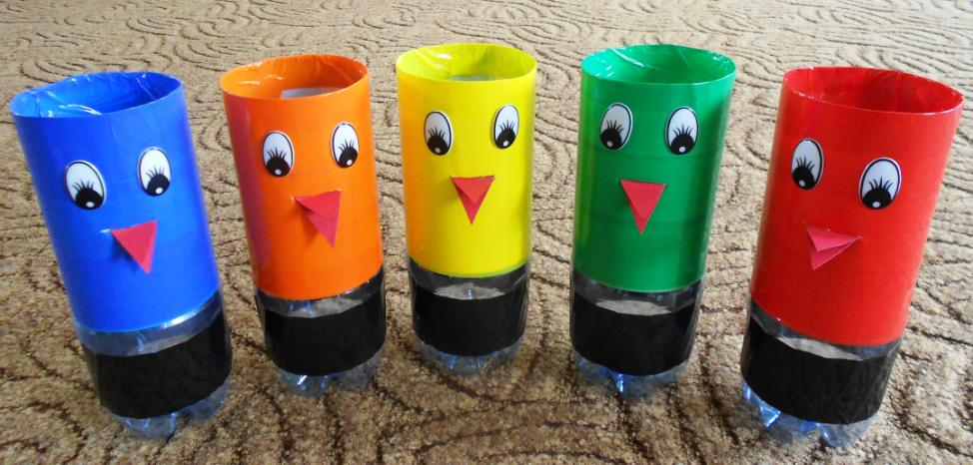
Цель: развитие мелкой моторики, закрепление знаний названий цветов.
Материал: пластиковые бутылки, разноцветные крышки, разноцветный скотч, глазки.
